EM喷码机使用手册
上海路歌信息技术有限公司
版本： 使用手册V
版本 | 日期 | 更改
V1.0 | 21.06.25
V2.0 | 22.06.28
目录
1. 安全 3
1.1 注意事项 3
2. 产品安装 3
2.1 技术参数 3
2.2 部件 3
2.2.1 主机 4
2.2.2 打印头 5
2.3 安装 5
2.3.1 软件安装 5
2.3.2 机械尺寸 5
2.3.3 喷头导纸板安装图 6
2.3.4 简易安装图 6
3. 操作 8
3.1 EM主界面 8
3.1.1文件界面 9
3.2 打印界面 9
3.2.1 状态区 9
3.2.2 调整区 10
3.3 设置 10
3.3.1参数设置 10
3.3.2语言设置 11
3.3.3时间设置 12
3.3.4版本设置 12
3.3.5 U盘文件设置 14
3.3.6返回主界面 14
3.4 编辑文件 15
3.4.1 功能按键区 15
3.4.1.1 缩放画面 15
3.4.1.2 增加单元 15
3.4.1.3 删除单元 15
3.4.1.4 返回主界面 15
3.4.2 单元属性区 16
3.4.2.1文本属性 16
3.4.2.2 时间属性 16
3.4.2.3 计数器属性 17
3.4.2.4 图片属性 18
4. 电气接口 18
4.1 电眼接口 18
4.2 同步器接口 19
5. 指示灯&错误 19
6. 选配件 19
7. 服务与支持 19

安全
感谢您选择路歌基于惠普TIJ2.5代（热发泡喷墨）技术开发的EM喷码机。在操作和维护机器前应当阅读和理解以下警告和提醒的内容，在使用中遵守注意事项。如果发生故障后，使用本手册中的方法仍不能够解决，那么请关掉机器，拔掉电源，然后与路歌公司的技术工程师进行联系。

注意事项
开机前请检查各端打印线缆是否松动，并确保线缆螺钉拧紧。
开机时按钮长按5秒直到屏幕点亮松开按钮。
严禁带电拔插打印线缆主机端或喷头端。
避免机器处于以下环境：静电、强电磁、高温、高湿、震动、灰尘。
避免与大功率马达等易引起电源干扰的设备使用同组电源。
更换墨盒时请取消当前打印，打印中禁止拔插墨盒。
插拔打印线缆时务必关闭设备。
清理机器及维修时，请将电源插头拔下，触电危险。

产品安装

技术参数
型号 | EM
打印系统 | HP TIJ2.5
打印高度 | EM-1 | 12.7mm
打印高度 | EM-11 | 2*12.7mm
最大打印速度&分辨率 | 20米每分钟(4.4个每秒)@300×300DPI
接口 | USB
显示屏 | 4.3寸触摸屏
操作界面 | EASYTOUCH
字体字号 | TrueType缩放
打印数据类型 | 文本、计数器、时间日期、图片
其它功能 | 模拟速度打印
电源 | 110-220VAC 50/60Hz
最大功率 | 24W
操作温度&湿度 | 温度 5℃～35℃ 湿度 10%～90%
包装尺寸 | 320*275*120mm（L*W*H）
包装重量 | 2.5Kg/1HEAD 3Kg/2HEAD

部件
EM标准配件有：主机、喷头、电眼、打印线缆、电源、简易安装支架、绝缘块、触控笔、导纸板
EM可选配件有：同步器(选配)、弹簧支架（选配）。

主机
正面示意图
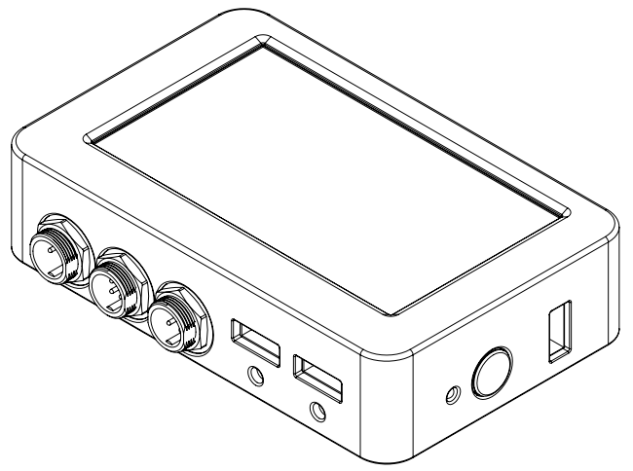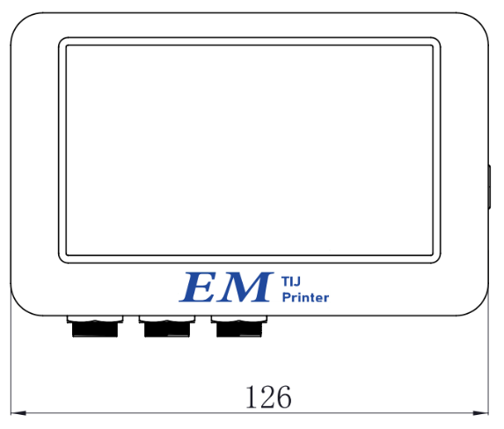

底部接口示意图
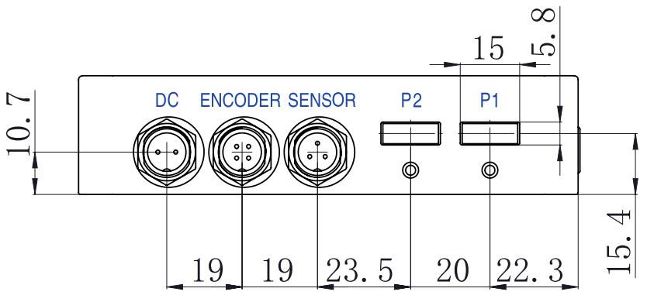
电源接口（DC）:工作电源为30V,0.8A。
同步器接口（ENCODER）:同步器的作用是检测打印物体的移动速度，使打印速度与打印物体运动速度同步，只有正确安装和调节同步器，才能使喷印图案不变形。
电眼接口（SENSER）：当检测到打印物体时，电眼发送一个触发信号给喷码机，喷码机根据接收到的信号来控制喷头进行喷印。
打印头接口（P1-P2）：通过打印线缆连接1#-2#打印头。

侧面接口示意图
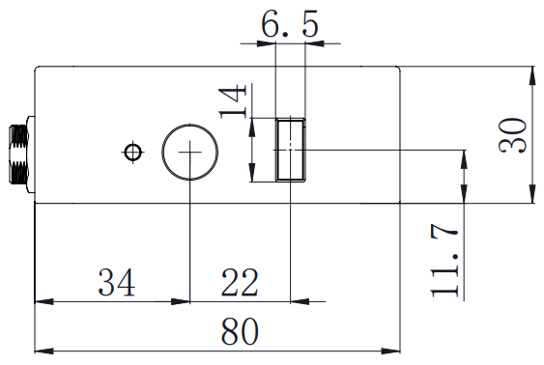
电源开关：开机按钮。
主机指示灯：红色/绿色状态指示灯。
USB接口：将U盘中的文件、图片等导入到本机，或由本机导出到U盘。

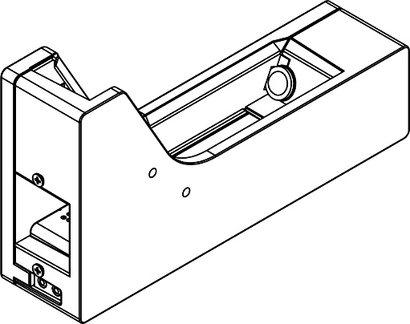
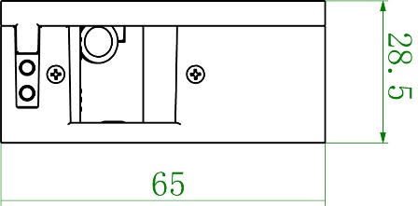
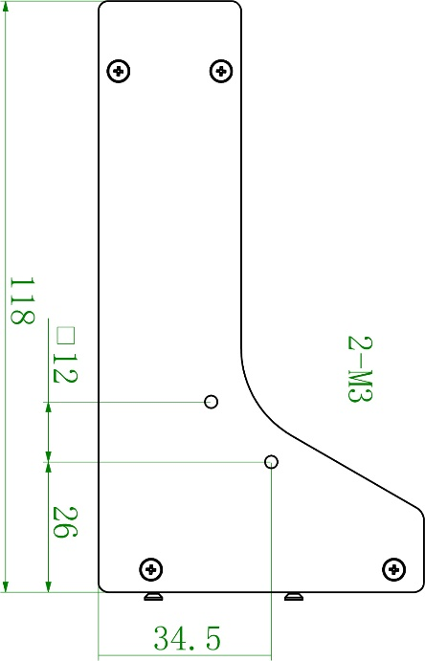
打印头

EM两个喷头不可拼接，需要单独安装使用。
注意：打印头需要使用专用连接电缆，每个打印头背面有红色、蓝色指示灯（红色是电源指示灯，蓝色是状态指示灯）。

安装

软件安装
出厂时喷码机软件已经安装好。

机械尺寸
- 主机安装尺寸图：
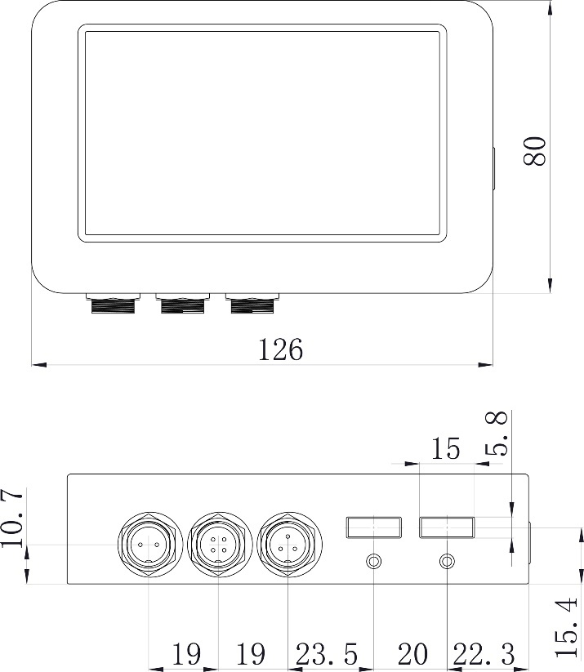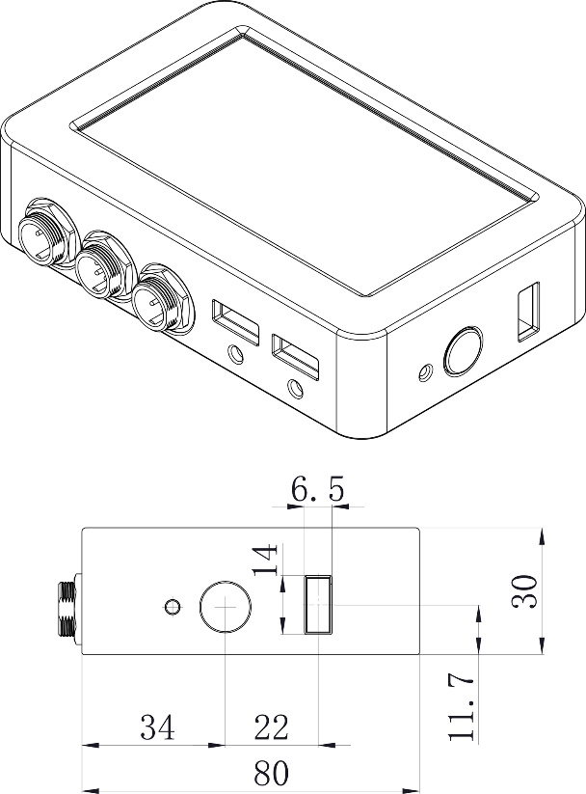
前视尺寸图(单位mm) 侧视尺寸图(单位mm)

喷头导纸板安装图
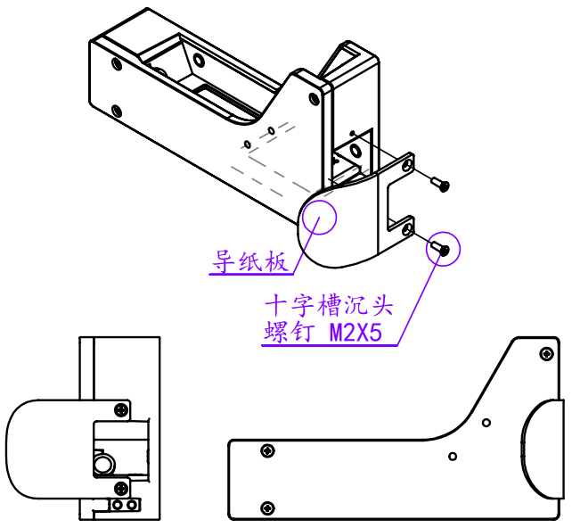

简易安装图
1.普通型安装说明

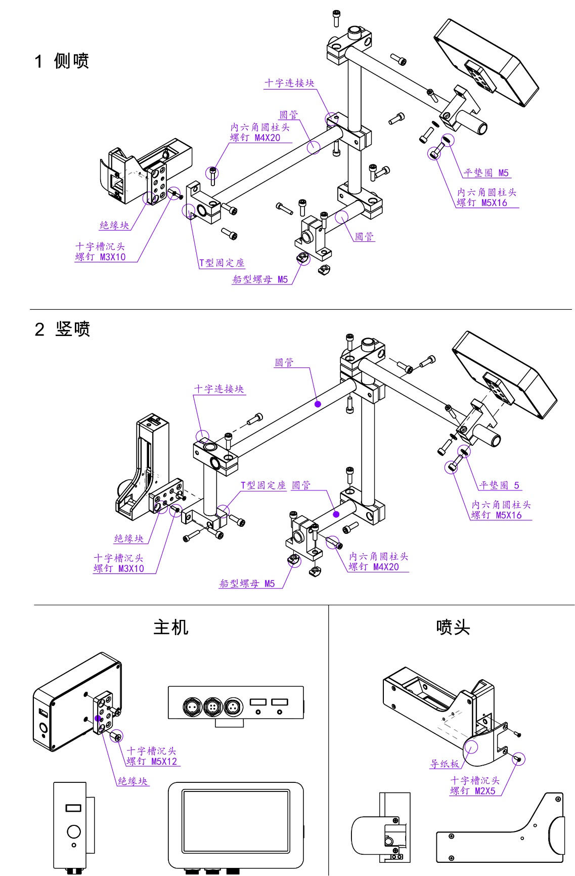

2.回弹型安装说明
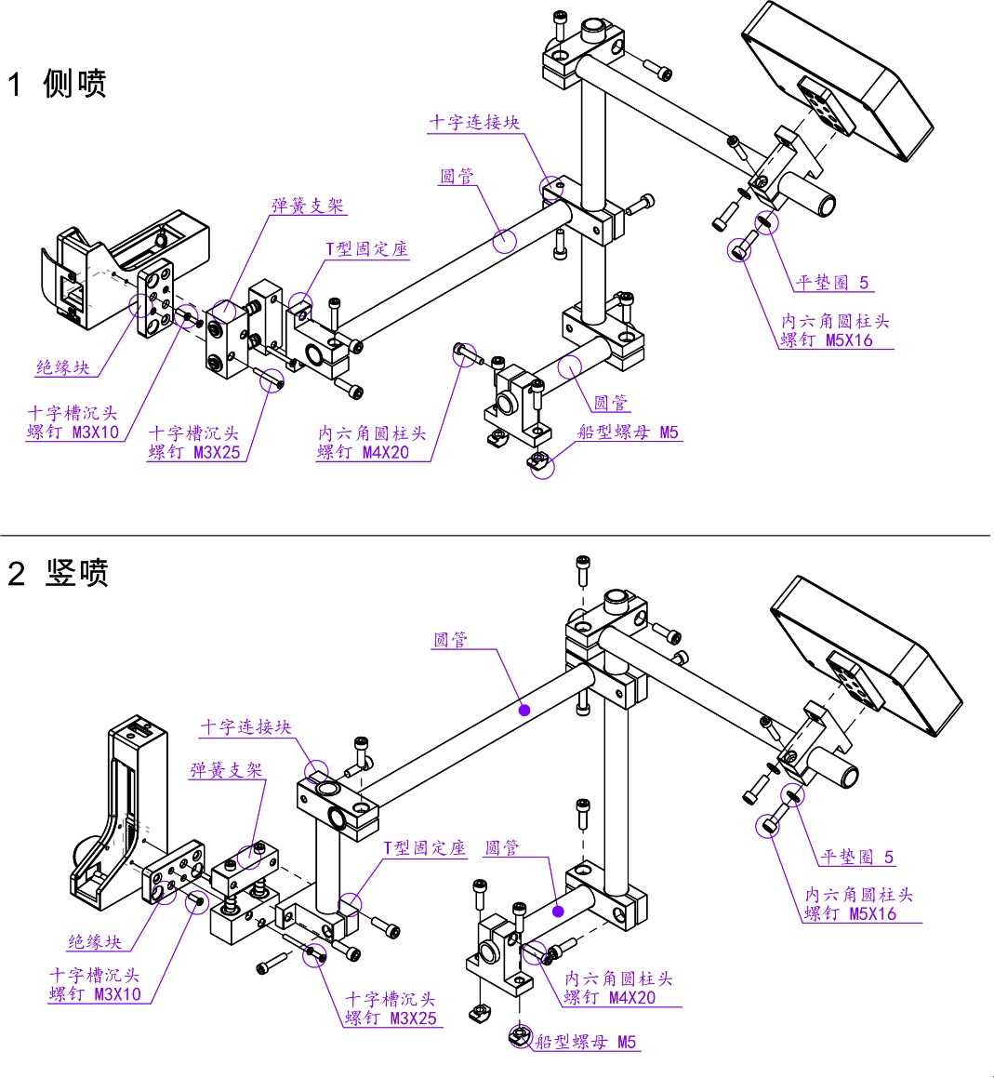

操作

EM主界面
开机后自动进入EM主界面。

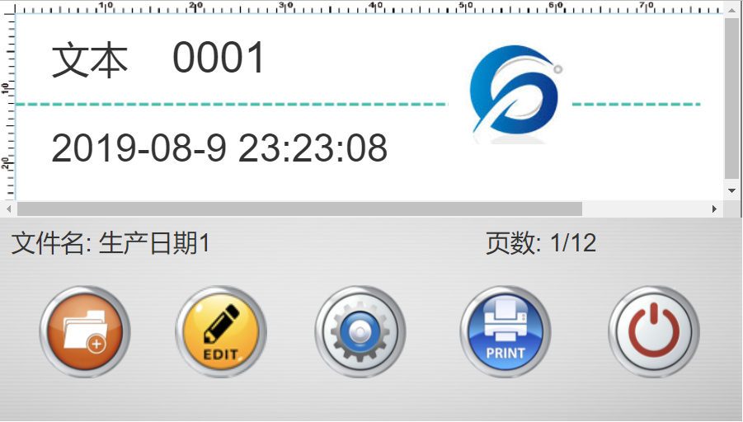
图形显示区
显示当前文件名称及页数。

关机
设置
打印
文件
编辑

图形显示区：显示当前选中文件的内容
滑动切换文件：滑动图形显示区可切换文件，滑动到第一个及最后一个停止，不循环。
*注意：本机文件最多可保存12个。

文件界面
在主界面点击“文件”按键选择文件后进行操作。
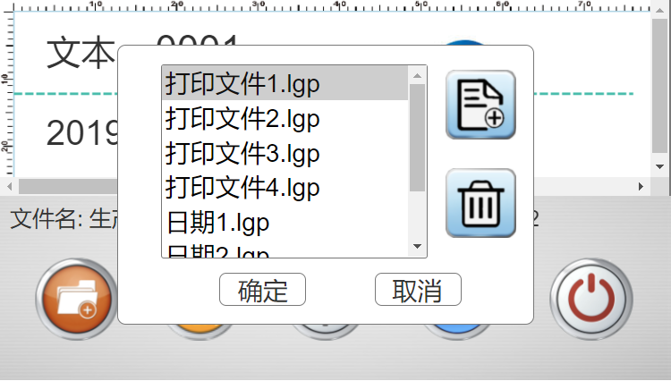
新建文件
删除文件
选择文件：选中想要打印的文件后，点击确定
新建文件：新建一个文件，并进入编辑界面。
删除文件：删除选中的文件。

打印界面
注意：在开始打印前请先将喷码机参数设置好，打印文件准备好。

状态区
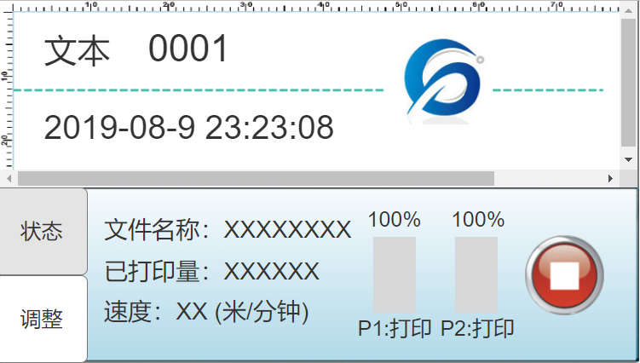
停止打印
喷头状态区
打印状态区
打印状态区：显示当前打印文件名称、已打印量、速度。
喷头状态区：显示当前每个喷头的墨量和状态。
停止打印：点击“停止打印”按键后喷码机停止打印并返回主界面。

调整区
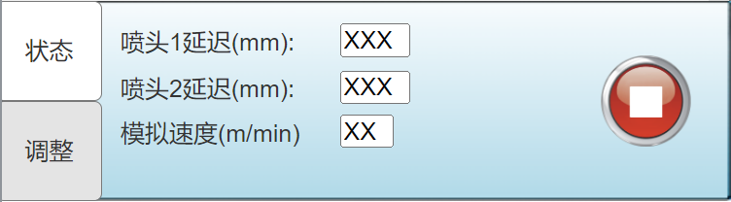
调整：可在打印中调整喷头1及喷头2的延迟距离，模拟速度。

设置界面
在主界面点击“设置”按键后进入设置界面。
返回主界面
U盘
参数
语言
版本
时间

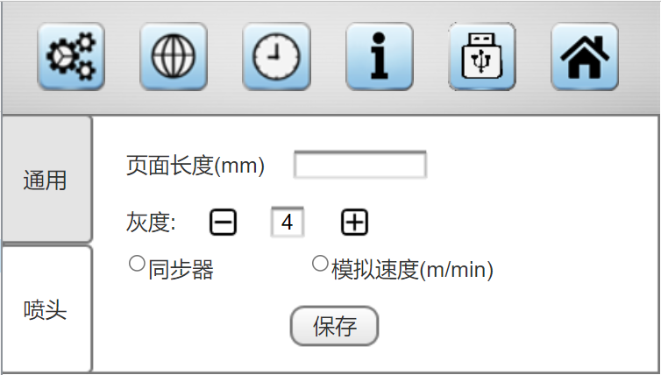

参数设置
- 通用界面
- 页面长度：打印页面的长度,设置的长度需比文件中内容长度稍大，在页面长度范围外的内容不打印。如：喷印内容长度为20mm,那么页面长度可以设置为25mm。

- 灰度：灰度默认为3级
灰度 | 1 1级 | 2 2级 | 3 3级 | 4 4级
X方向DPI: | 150 | 200 | 300 | 600
Y方向DPI: | 300
- 速度：可选择使用同步器（真实速度）或模拟速度（当平台速度恒定时）。

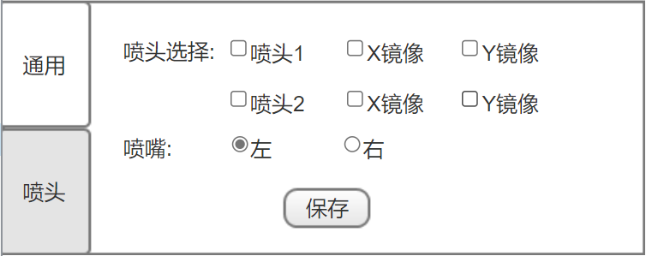
- 喷头界面：
- 喷头选择：选择需要打印的喷头（P1/P2）。图形显示界面的蓝色虚线为喷头分界线，蓝色虚线上面为P1头打印内容，下面为P2头打印内容。例如：若没有选择喷头1，图形显示界面对应位置将显示灰色，本机不会打印灰色区域内容。
- 镜像：当需要将某个喷头的图像进行镜像打印时,可以选择X/Y镜像，用户可以在调试中调整镜像选项然后观察打印效果来确认需要进行哪些镜像操作。如下图所示：


*注意：修改后点击“保存”按钮，完成参数修改。

语言设置
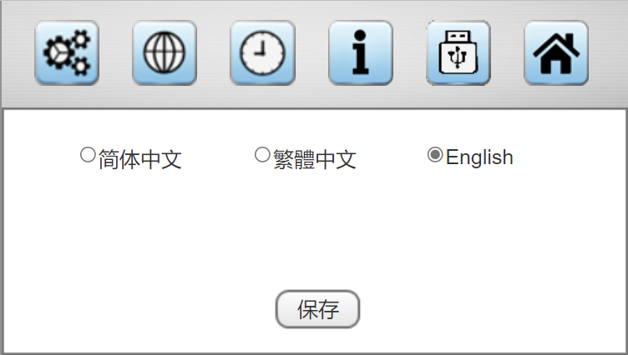
选择显示语言：简体中文、（暂无繁体中文）、英文。完成后按“保存”键保存。
*备注：修改显示语言后，请重启喷码机。

时间设置
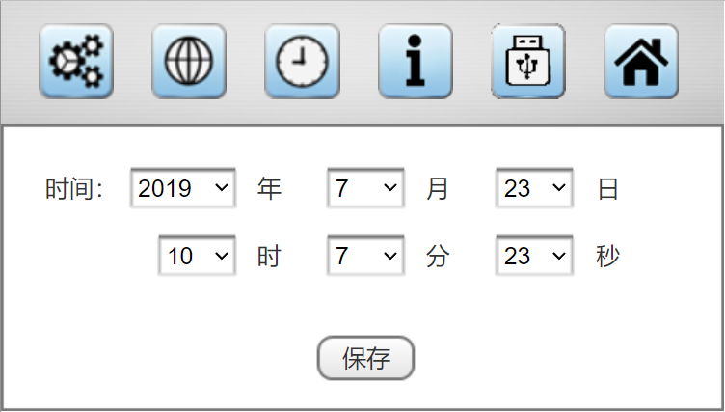
系统时间：设置系统时间。完成后按“保存”键保存。

版本设置

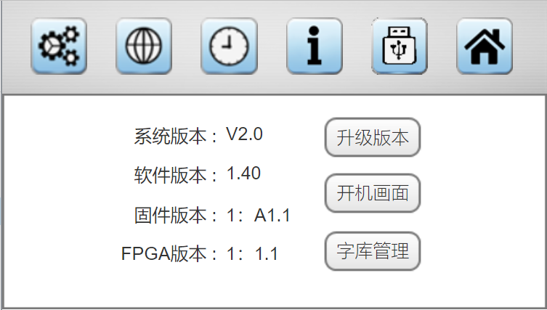
- 版本信息
查看当前设备的系统版本、软件版本、固件版本以及FPGA版本信息。

- 点击升级版本
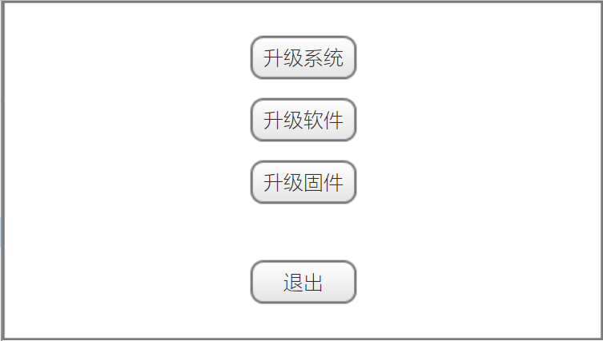
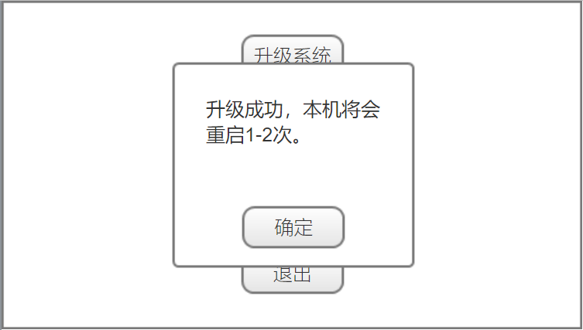
升级版本：将升级文件储存在U盘，点击升级即可。待系统提示“升级成功，本机将会重启1-2次。”，点击“确定”按钮。完成软件升级。

- 点击字库管理
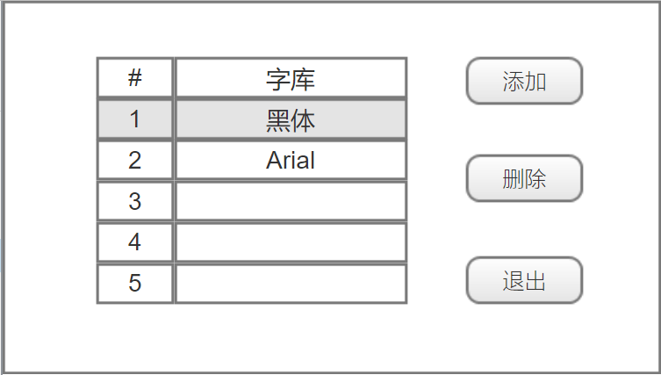
  - 字库管理：默认字体为“黑体”，“Arial”，“点阵字体”，除“黑体”外可自行添加或删除字体。

  - 点阵字体标准：数字+英文+20个中文字符
20个中文字符:保质，有效，生产，年月日，（日）期，合格，批号，失（效），时间，口味，蔬菜，品名，规（格），数量，净重，毛（重），型（号）

  - 添加字体：添加字体前请先与路歌技术部确认字体文件大小，文件太大可能会影响机器运行（机器内存空间有限）。
步骤如下：
1）U盘下创建一个update文件夹
2）将需要增加的字体拷贝到update文件夹中。
3）点击增加，选择需要增加的字体，点击是。
4）增加成功后，点击退出，提示"升级成功，本机将会重启"点击确认，等待本机自动重启，字体添加完成。

U盘文件设置
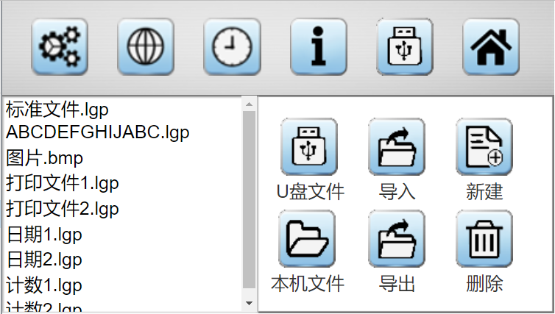
U盘文件：插入U盘后，选中 U盘中的文件、图片等进行操作。
本地文件：选中本机的文件、图片等进行操作。
导入：将U盘中的文件、图片等导入到本机。（需要在U盘根目录下面创建LG文件夹，将文件、图片等放到该文件夹里面。）
导出：将本机中的文件、图片等导出到U盘。
新建文件：新建一个文件，并进入编辑界面。
删除文件：删除选中的文件

返回主界面

点击返回主界面，如果当前文件有变动，会提示是否保存。需要保存时点击“是”，进入主界面；不需要保存时点击“否”，进入主界面（修改前状态）。

编辑文件
缩放画面
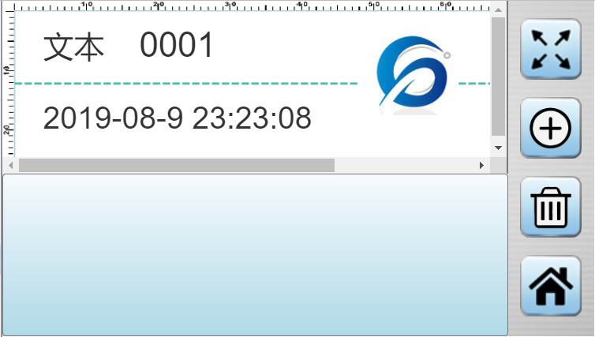
单元属性
图形显示区
返回主界面
删除单元
添加单元

功能按键区

缩放画面 
点击缩放画面，可选：按高度缩放，按宽度缩放，100%，200%，400%

增加单元 
点击增加单元，用户可以在弹出选择框中选择需要增加的单元类型。
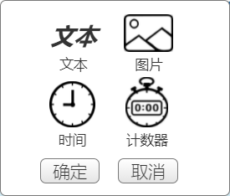
可增加单元类型：文本、时间、图片、计数器。

删除单元 
选中文件中需要删除的单元，然后点击删除单元。

返回主界面
点击返回主界面，如果当前文件有变动，会提示是否保存。需要保存时点击“是”，进入主界面；不需要保存时点击“否”，进入主界面（修改前状态）。

单元属性区

文本属性
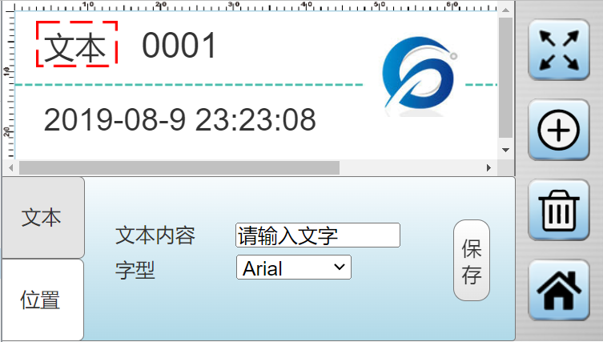
- 文本
- 文本内容：编辑想要打印的固定文本
- 字型：可选字库中已有的字型。

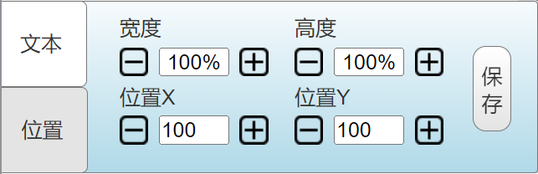
- 位置
- 大小：可以调整选中单元的宽度和高度。
- 位置：可以输入选中单元到页面最左（X）和最上(Y)的距离（可以输入负值，不能输入超过宽/高的50%）。

时间属性
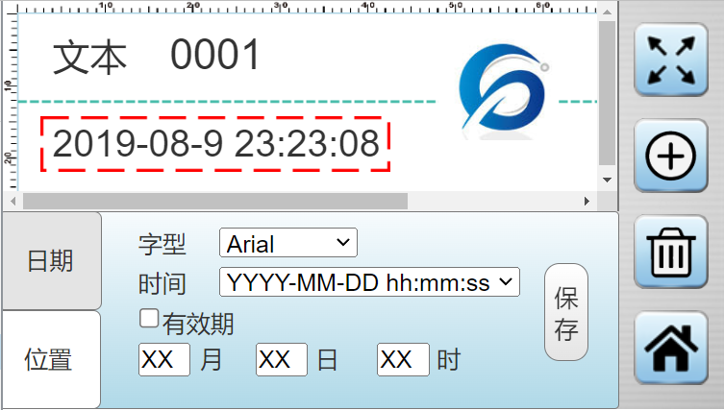
- 日期
- 时间格式：可以自定义（格式保存8种，超过覆盖第二位）
*注意：默认YYYY-MM-DD hh:mm:ss 为第一位，不可修改
时间格式中Y表示年，M表示月，D表示天，h表示小时，m表示分钟，s表示秒，EMM表示月份的英文大写前三个字母。4个YYYY为4位全部打印，2个YY表示只打印年的最后2位。两个M表示当月只有一位数字时前面自动加上0，天、小时、分钟、秒和月一样。

时间格式示例：以下以2021年4月21日5时15分1秒为例
1. DD-MM-YYYY（打印效果：21-04-2021）
2. DD/MM/YYYY（打印效果：21/04/2021）
3. DD EMM YYYY（打印效果：21 APR 2021）
4. YYYYMMDD（打印效果：20210421）
5. DDMMYYYY（打印效果：21042021）
6. YYYY-MM-DD hh:mm:ss（打印效果：2021-04-21 05:15:01）
7. YYYY年MM月DD日hh时mm分（打印效果：2021年04月21日05时15分）

- 有效期：当用户选择有效期后，打印的时间为当前时间加上有效期时间，用户可以分别输入有效期的月、日、时。

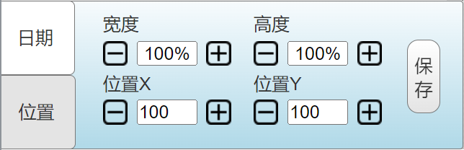
- 位置：和文本属性的“位置”功能相同。

计数器属性
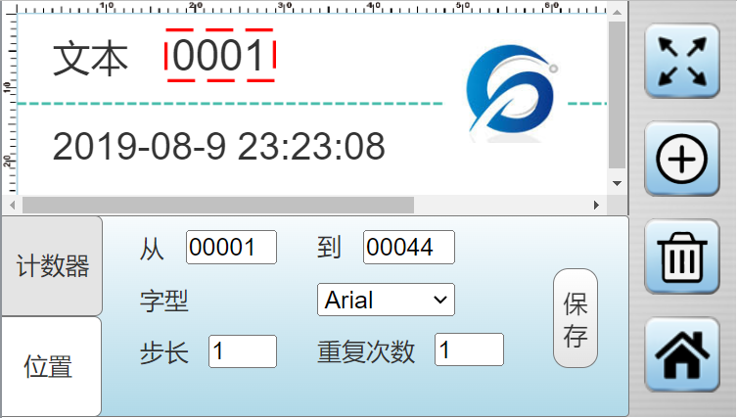
- 计数器内容
- 从：计数器的开始值。
- 到：计数器的结束值。
*用户可以输入的最大值为999,999当终止值大于起始值时计数器为加法计数，否则计数器为减法计数。
- 步长：计数器每次变化增加或减少的值，用户可以输入的值为1到999999。
- 重复次数：可设置每打印多少页计数器变化一次。
计数器示例：
用户需要打印1，1，1，1，3，3，3，3，5，5，5，5，……..
将起始值设置为1，步长设置为2，每步重复次数设置为4就可以达到目的。

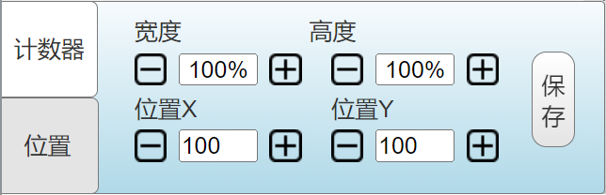
- 位置：和文本属性的“位置”功能相同

图片属性
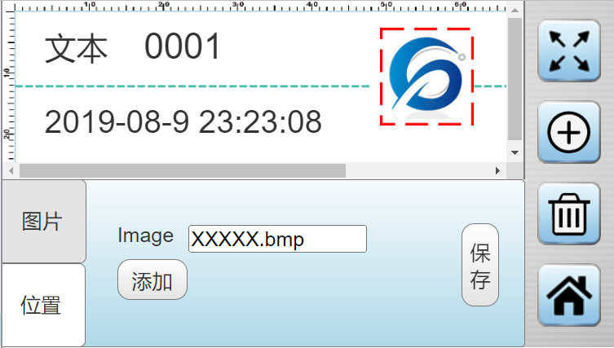
- 图片：用户可以选择添加静态图片
静态图片为不可变内容，用户可以将单色位图导入本机中（将图片拷贝到U盘LG文件夹中，到文件管理界面，点击U盘文件 - 找到图片，点击需要导入的图片，点击导入到本机中），然后点击添加按钮，选择需要打印的图片名称。
备注：图片仅支持BMP格式的单色位图。

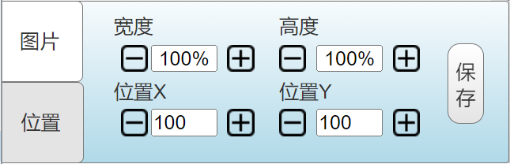
- 位置：和文本属性的“位置”功能相同。

电气接口

电眼接口
电眼供电电压为12V，电流不大于150毫安。
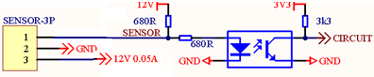
3芯航空插头接线序：1-信号线，2-GND,3-电源VCC

同步器接口
同步器供电电压为5V，电流不大于150毫安。
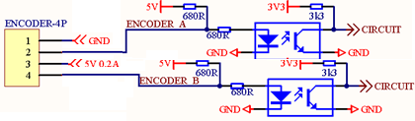
4芯航空插头接线序：1-GND，2-编码器A相,3-电源VCC，4-编码器B相。

指示灯&错误
详情请见文档《路歌喷码机信息输出标准化规范》中的报错信息。

选配件
品名 | P/N | 作用&特点
12#同步器 |  | 重量轻，惯性小，跟随性好。工作电压 5V,300PPI。
12#红外反射电眼 |  | 工作电压 12-24V,检测距离2.5-9cm,
13#红外对射电眼 |  | 工作电压 12-24V,检测距离2m
14#光纤反射电眼 |  | 定位精度高，用于检测微小物体。工作电压 12-24V

服务与支持
技术支持：
可通过以下方式联系解决在日常使用中的问题与所有产品软件和驱动的下载。
电话：+86
服务邮箱：services@loogal.com
网站信息：http://www.loogal.com
联系公司技术支持时，请为技术人员提供以下信息：
喷码机的型号、软件版本号、固件版本号、序列号。

